
Anmeldung zur Eignungsprüfung zum WS 2025/26
Musik Lehrämter | Bewerbungsfrist 30. April 2025

Formular für Bewerber:innen mit deutschen Zeugnissen.
Bewerber:innen mit internationalen Zeugnissen bewerben sich bitte über uniassist.
(Informationen finden Sie unter www.uni-assist.de)

Zu meiner Person:
^{Name} |  | ^{ggf. Geburtsname} |  | ^{Vorname}
^{Geburtsort} | ^{Geburtsdatum} |  | ^{Geschlecht (bitte ankreuzen)}  w m d
^{Staatsangehörigkeit} | ^{Telefon/Fax} |  |  | ^{E-Mail}
^{Straße und Hausnummer} |  |  | ^{PLZ} | ^{Wohnort}

Hiermit melde ich mich zur Eignungsprüfung für folgendes Lehramt an (bitte ankreuzen):
Lehramt an Grundschulen (L1)  Lehramt an Haupt- und Realschulen (L2) | Instrument(e)*:  ________________________
Lehramt an Gymnasien (L3)  Lehramt für Förderpädagogik (L5) | ________________________
* Zur Instrumentenwahl siehe Merkblätter unter https://www.uni-kassel.de/uni/studium/musik-lehramtsfach/eignungspruefung

Bisherige Eignungsprüfungen:
Haben Sie bereits an einer Eignungsprüfung für das Fach Musik an der Universität Kassel teilgenommen?

ja nein

Wenn ja, geben Sie bitte das Prüfungsdatum an und fügen Sie einen Nachweis über das Ergebnis bei.

________________________
^{Prüfungsdatum}

________________________  ^{Ort, Datum} | ________________________  ^{Unterschrift}
Beizufügende Unterlagen:
Fügen Sie diesem Antrag bitte eine amtlich beglaubigte Kopie Ihres Zeugnisses der allgemeinen oder einer einschlägigen fachgebundenen Hochschulreife (nicht Fachabitur) bei. Wenn Sie zum Zeitpunkt der Antragstellung noch kein Abiturzeugnis erhalten haben, genügen die letzten beiden Halbjahreszeugnisse.

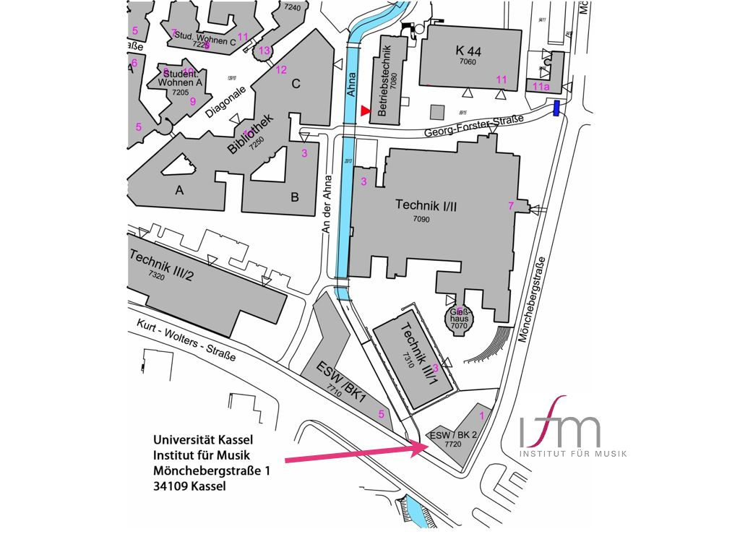

Wichtige Adressen:
Postanschrift  Universität Kassel  Fachbereich 01 – Musik  Mönchebergstraße 1  34109 Kassel | Ansprechpartnerin im Fachgebiet  Michaela Stredak  Tel. 0561/804-4406  stredak@uni-kassel.de

